Information Security
Homework 8
12131649 권세훈

4) Write a program that allows users to generate an RSA key and encrypt/decrypt with this key.
Sol)
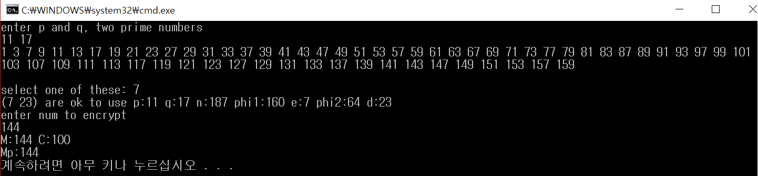
Figure 1 RSA 실행결과
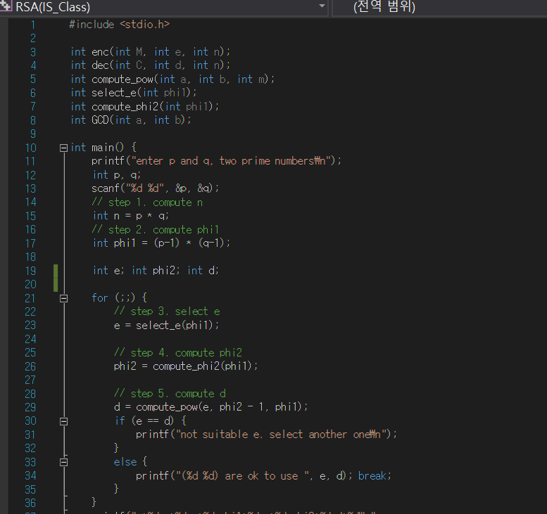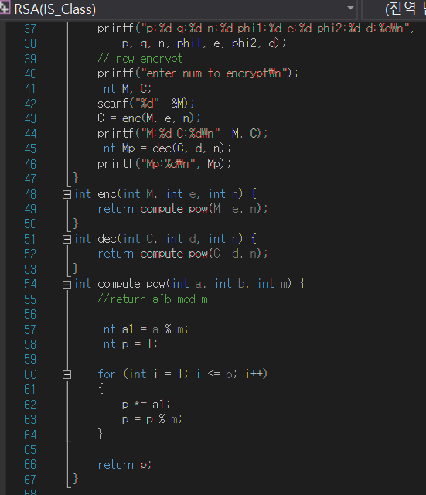
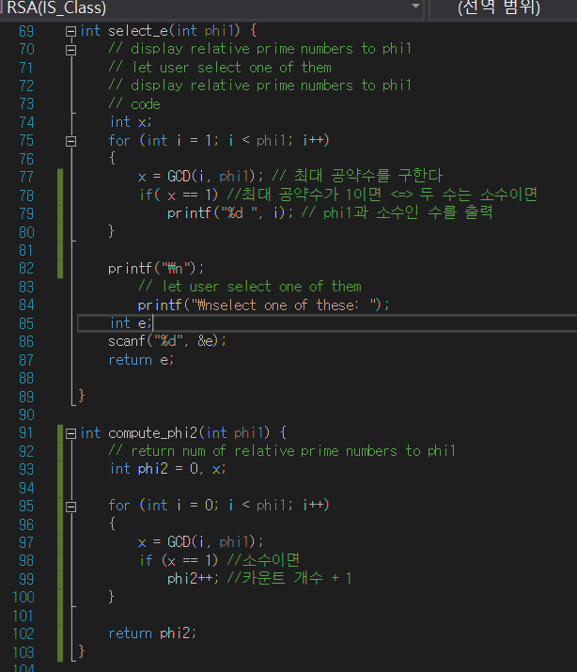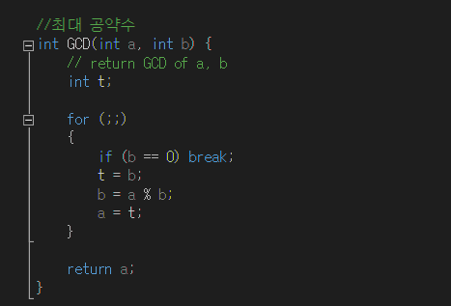
Figure 2 RSA.cpp
설명은 주석으로 대체. 제일 고생한 부분은 phi2부분이었다. 처음 코딩을 할 때 위에 phi1을 구할 때와 마찬가지로 N이 소수면 N-1, 소수가 아니라면 모든 소수를 찾아 서로의 곱을 했을 때 phi1의 값이 되는 경우 둘 의 소수를 p, q라 하였을 때 p-1 * q-1을 return하도록 코드를 짜다가 많은 시행착오를 겪었다. 계속 강의 노트를 정독해가며 보니 phi는 단순히 N에 대해 소수의 개수를 return하는 것이었고 이는 cnt를 이용해 매우 쉽게 구현할 수 있다고 깨달았다. 완성 결과는 교수님이 제시해 주신 p = 11, q = 17, e =7, M = 144인 경우를 검증해보았다. 검증 결과 올바르게 코딩한 것을 알 수 있다.

7) Install openssl in your pc.
download openssl from http://gnuwin32.sourceforge.net/packages/openssl.htm
(get "complete package except source")
install in your pc
go to the installed directory/bin
double click on openssl (you may need to run as "administrator")
Sol)
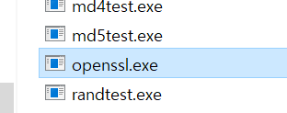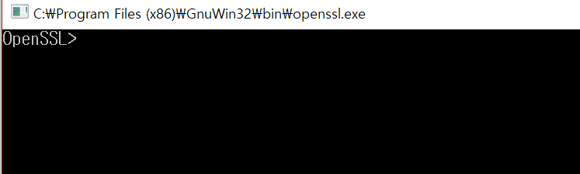
Figure 3 openssl 실행

8-1) Generate an RSA key pair using openssl.
openssl> genrsa -out mykey.pem 1024
// generate public/private key pair in file "mykey.pem" with keysize 1024 bits.
// default size 512 bits if keysize is not specified
Sol)
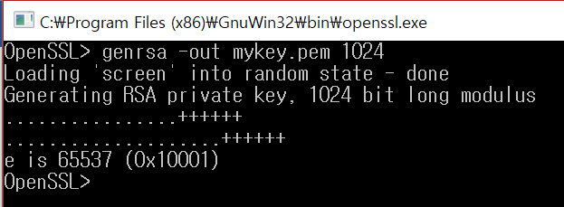
Figure 4 mykey 생성
8-2) Convert mykey.pem to a text file, mykey.txt, to look at the contents. Use WordPad to open mykey.txt. Find n, e, and d.
openssl> rsa -in mykey.pem -text -out mykey.txt
// display the contents of "mykey.pem" in plain text in
// output file "mykey.txt"
Sol)
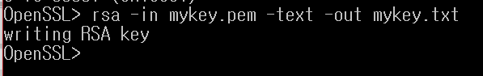
Figure 5 mykey를 text로 뽑음
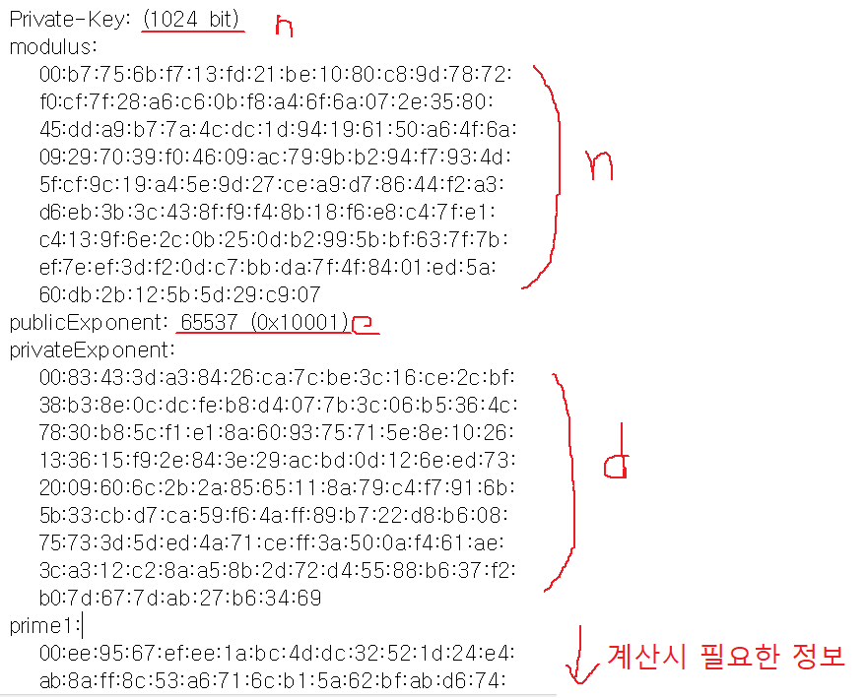
Figure 6 mykey의 n, e, d

8-3) Encrypt "hello" with (n, e) to produce ciphertext. What is the size of the ciphertext? Decrypt the ciphertext with (n, d) to recover "hello".
openssl> rsautl -encrypt -inkey mykey.pem -in myplain.txt -out mycipher // encrypting
openssl> rsautl -decrypt -inkey mykey.pem -in mycipher -out mycipher.dec // decrypting
Sol)
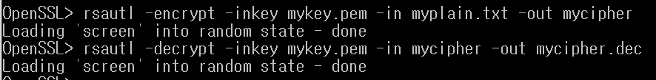
Figure 7 myplain.txt (hello라는 문구 작성) 생성 후 인크립트, 디크립트
Figure 8 Encrypt 결과 Size = 1KB = 1024 bit
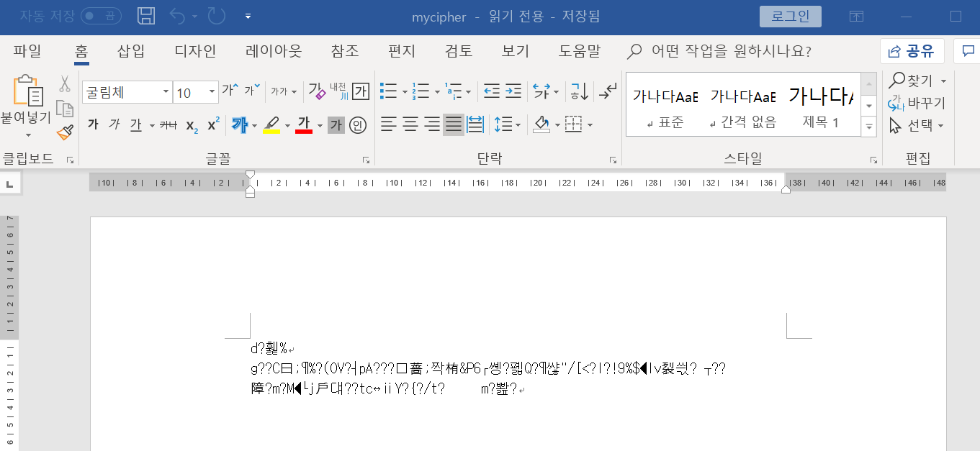
Figure 9 mycipher
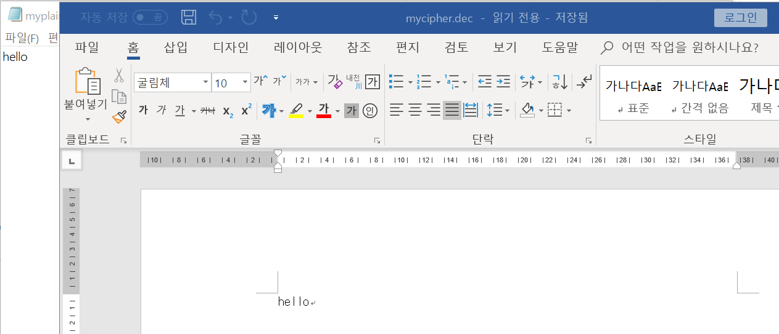
Figure 10 mycipher Decrypt 결과
암호화 결과 n과 같이 1024bit의 사이즈의 암호화 된 파일이 생겼다. 열어보면 알아 볼 수 없는문장이지만 이를 Decrypt하여 word파일로 열어보니 myplain.txt에 작성한 문구 hello가 적혀있는 것을 확인할 수 있다.

9) Make an X.509 certificate.
9.1) make a config file "myconf.txt"
[req]
string_mask = nombstr
distinguished_name = req_distinguished_name
prompt = no
[req_distinguished_name]
commonName = my CA
stateOrProvinceName = some state
countryName = US
emailAddress = root@somename.somewhere.com
organizationName = mycompany

Sol)
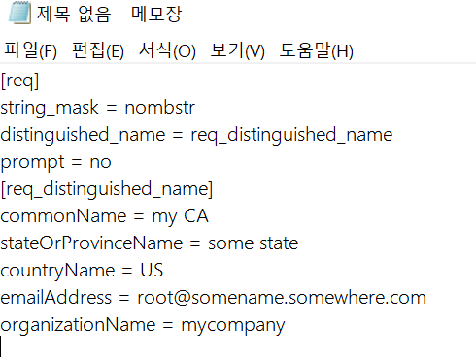
Figure 11 myconf.txt 생성

9.2) Make a certificate for the person/company specified in myconf.txt. The public key of this person/company is given in mykey.pem:
req -config myconf.txt -new -x509 -key mykey.pem -out mycert.pem
Sol) 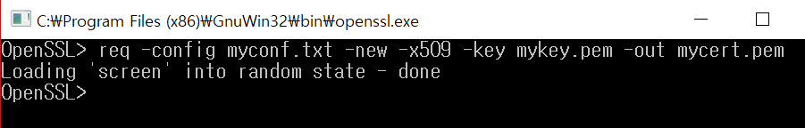
Figure 12 해당 명령어 실행
myconf.txt를 이용해 나만의 key를 만들었다.

9.3) let's read the contents of the certificate
x509 -in mycert.pem -text -out mycert.txt
Who is the owner of this certificate? What is the public key? What is the key size?
Who has signed this certificate?
Sol)
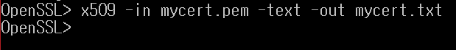
Figure 13 mycert.pem 의 내용을 mycert.txt로 내보내기
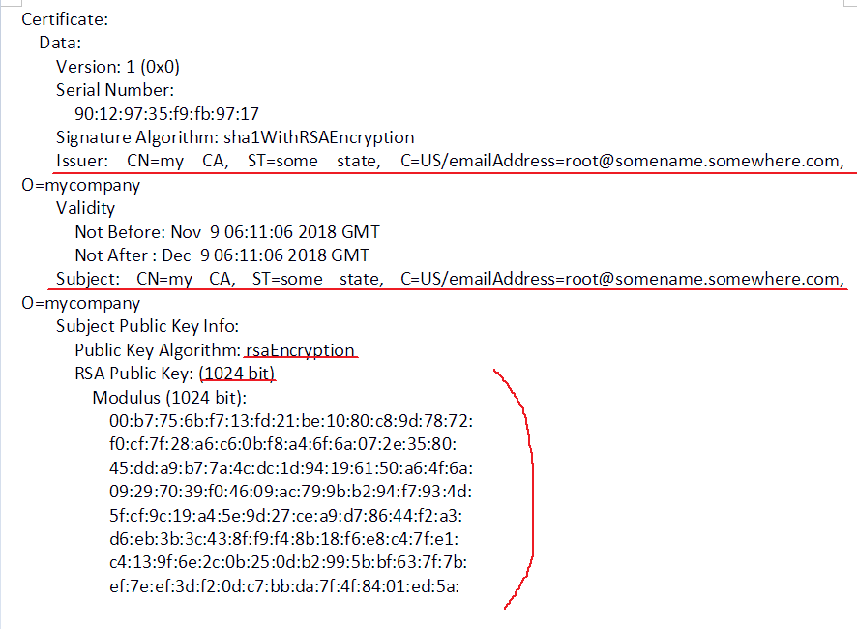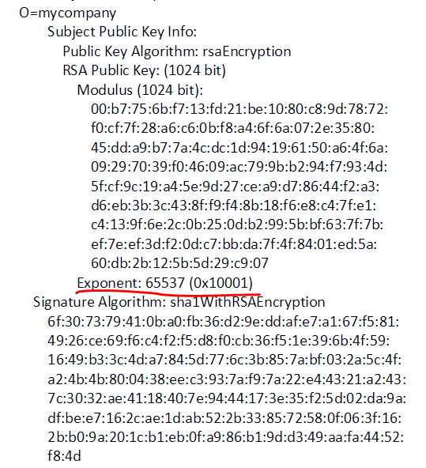
Figure 14 mycert.txt
owner(=subject) : my CA
public key : RSA, e = 65537
key size : 1024 bit
who has signed(=Issuer) : my CA

10) Get a certificate in Internet Explorer. Check the contents of x.509 file.
10.1) Go to "tools>internet options>contents>certificates" to get a copy of a certificate.
Sol)
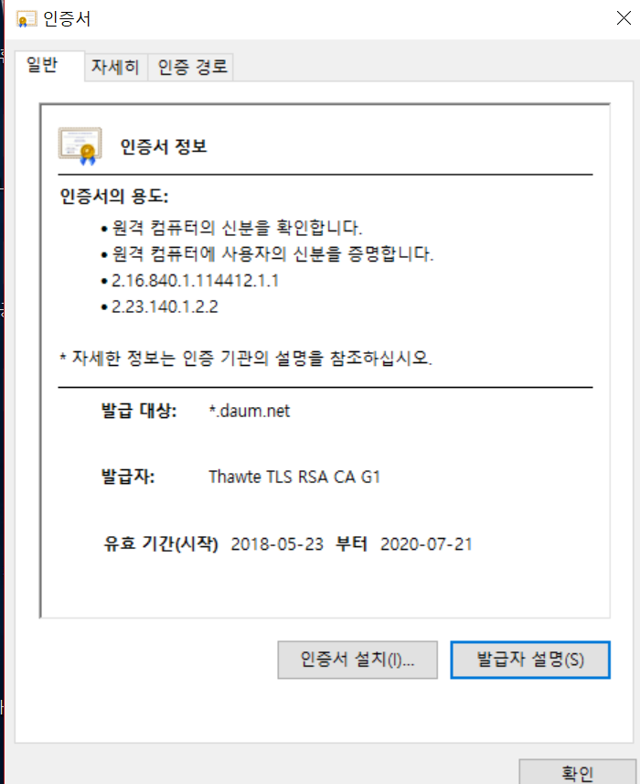
Figure 15 daum.net의 인증서

10.2) Look at the contents of this certificate (assume the file name is google.cer) with
x509 -in google.cer -text -out google.cer.txt -inform DER
Who is the owner of this certificate? Who has signed this certificate? What is the public key? What is the key size?
(DER: Distinguished Encoding Rules)
Sol)
Figure 16 daum.net의 인증서를 txt파일로 내보내기
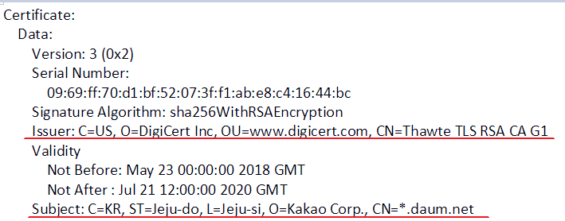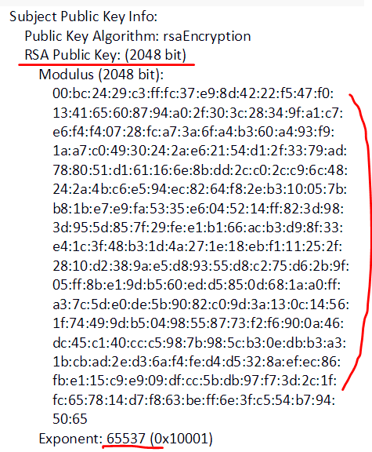
Figure 17 daum_cert.cer.txt
Owner(=Subject) : KaKao Corp. / CN = *.daum.net
Who has signed ? (=Issuer) : DigiCert Inc. / CN = Thawte TLS RSA CA G1
Public key : RSA, e = 65537
Key size : 2048 bit

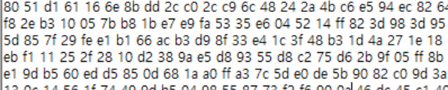
Figure 18 Public key

